Tirano e il trenino rosso del Bernina
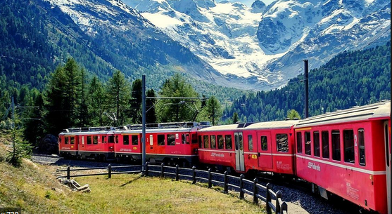
Sabato 25 giugno 2022

Ritrovo dei Partecipanti a Vigolzone – P.le della Chiesa - alle ore 04,45
Partenza con pullman per tirano. All’arrivo incontro con la guida e visita dell’imponente Basilica.
Passeggiata fra i vigneti per la spiegazione della viticoltura eroica valtellinese. A seguire trasferimento in centro per la visita esterna di piazze e palazzi della Tirano antica.
Alle 11,30 viaggio in bus per St. Moritz. Tempo a disposizione per il pranzo al sacco (o in ristorante con supplemento facoltativo).
Breve tour del centro e alle 14,48 imbarco sul TRENINO ROSSO per il rientro a Tirano attraverso vallate di incantevole bellezza.
Alle ore 17,00 partenza per il rientro alla medesima sede di partenza

QUOTA DI PARTECIPAZIONE (MIN. 30 PAX): EURO 95,00
PRANZO IN RISTORANTE CON BUFFET: EURO 38,00

LA QUOTA COMPRENDE:
Viaggio in pullman
Intera giornata di visita guidata
Viaggio St. Moritz/Tirano con il Trenino rosso del Bernina Tirano-St.Moritz, in vetture di II° classe
Assicurazione Medico Annullamento ERGO

Le prenotazioni e il saldo dovranno pervenire entro il 10 maggio p.v.

IL VIAGGIATORE INCONSUETO – VIA MAZZINI 1/B – 29015 CASTEL SAN GIOVANNI (PC)
Tel. 0523.843698 – E-mail: info@ilviaggiatoreinconsueto.it

